Коммерческое предложение.
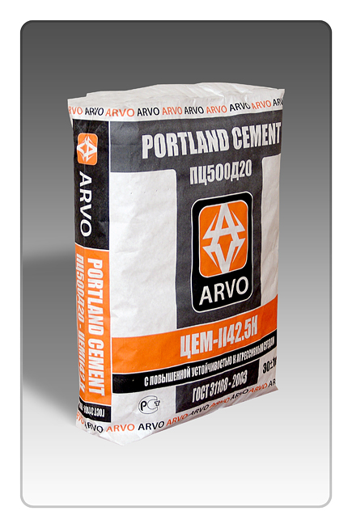
«АРВО» является производителем широкого ассортимента строительных материалов и средств химии. Качество, возможности оперативной достав Компания ки своим транспортом, индивидуальный подход к каждому клиенту и гибкая система скидок делают нашу компанию выгодным партнёром. Производственно-строительная компания «АРВО» предлагает высококачественный портландцемент:

CEM 42.5 (500Д0) и

CEM 42.5 (500Д20)
Товар сертифицирован, имеет паспорта качества. Современный товарный вид упаковки-мешки 30кг и 50кг.

Цены от производителя и выгодное сотрудничество.

Система скидок для постоянных клиентов.

Портландцемент «АРВО» 500Д0 (50кг) 210руб

Портландцемент «АРВО» 500Д20 (50кг) 195руб

Портландцемент «АРВО» 400Д20 (50кг) 185руб

Портландцемент «АРВО» 500Д0 (30кг) 135руб

Портландцемент «АРВО» 400Д20 (30кг) 120руб

Евроцемент 42.5 Н под заказ

32.5 Н под заказ

Портландцемент М500 (30кг) 130руб
Портландцемент М500 (45кг) 160руб
Портландцемент М500 (47кг) 170руб

Портландцемент М500 (50кг) 180руб170

Сухая универсальная смесь М150 (40кг) 95руб

М300 (40кг) 95руб

Цена указана с доставкой до 70км от МКАД
Отгрузка и доставка товара производится круглосуточно, без выходных и праздничных дней.
Действует гибкая система скидок для постоянных клиентов

Контактное лицо: старший менеджер Смирнов Валерий
Тел: 8-(903)-005-00-01
8-(926)-076-00-02

